水效标识管理办法
(2017年9月13日国家发展改革委、水利部、国家质检总局令第6号公布 自2018年3月1日起施行)

为推广高效节水产品，提高用水效率，推动节水技术进步，增强全民节水意识，促进我国节水产品产业健康快速发展，我们制定了《水效标识管理办法》，现予发布，自2018年3月1日起施行。

2017年9月13日

水效标识管理办法

第一章 总 则

第一条 为推动节水技术进步，提高用水产品水效，促进节水产品推广，依据《中华人民共和国水法》、《中华人民共和国产品质量法》、《中华人民共和国进出口商品检验法》、《中华人民共和国循环经济促进法》和《中华人民共和国计量法》，制定本办法。
第二条 本办法所称水效标识，是指采用企业自我声明和信息备案的方式，表示用水产品水效等级等性能的一种符合性标志。
第三条 国家对节水潜力大、使用面广的用水产品实行水效标识制度，国家发展和改革委员会（以下简称国家发展改革委）、水利部、国家质量监督检验检疫总局（以下简称国家质检总局）按照部门职责分工，负责水效标识制度的建立并组织实施。
第四条 国家发展改革委、水利部、国家质检总局和国家认证认可监督管理委员会（以下简称国家认监委）制定并公布《中华人民共和国实施水效标识的产品目录》（以下简称《目录》），确定适用的产品范围和依据的水效标准。
第五条 地方各级发展改革部门、水行政主管部门、质量技术监督部门和出入境检验检疫机构（以下简称地方质检部门），在各自的职责范围内对水效标识制度的实施开展监督检查。
第六条 列入《目录》产品的生产者和进口商应当向国家质检总局、国家发展改革委和水利部共同授权的中国标准化研究院（以下简称授权机构）备案水效标识及相关信息。

第二章 水效标识的实施

第七条 国家发展改革委、水利部、国家质检总局和国家认监委会同有关部门制定产品水效标识实施规则，确定统一的水效标识样式和规格。
第八条 凡列入《目录》的产品，应当在产品或者产品最小包装的明显部位标注水效标识，并在产品使用说明书中予以说明。对于网络交易，销售者应当在产品信息展示主页面醒目位置展示相应的水效标识。
第九条 列入《目录》产品的生产者和进口商，可以利用自有检验检测实验室或者委托依法取得资质认定的第三方检验检测机构，依据相关产品水效强制性国家标准进行检验检测，确定产品水效等级。
企业自有检验检测实验室应当依据相关产品水效强制性国家标准规定的检测方法和要求进行检测，如实出具产品水效检验检测报告。
第三方检验检测机构接受生产者和进口商的委托，应当依据相关产品水效强制性国家标准规定的检测方法和要求进行检测，保证检验检测结果客观公正，保守受检产品和企业的商业秘密，并承担相应法律责任。
出具产品水效检验检测报告的实验室应当按照国家有关规定参加水效能力验证或者比对。
第十条 利用自有检验检测实验室确定水效等级的生产者和进口商，应当保证其检验检测实验室具备按照水效强制性国家标准进行检验检测的能力，检验检测实验室应当对其出具的检验检测报告负责，检验检测设备应当按照有关规定进行检定或校准，并鼓励其取得国家认可机构的认可。
第十一条 生产者和进口商应当根据国家统一规定的水效标识样式（基本样式见附件）、规格以及标注规定，印制和使用水效标识。
在产品包装物、说明书、广告宣传以及网络商品交易产品信息展示主页面中使用的水效标识，可按比例放大或者缩小，并清晰可辨。
第十二条 水效标识应当包括以下基本内容：
（一）中文名称“中国水效标识”；
（二）英文名称“China Water Efficiency Label”；
（三）生产者名称或者简称；
（四）产品规格型号；
（五）水效等级；
（六）水效指标；
（七）依据的水效强制性国家标准编号；
（八）水效信息码。
第十三条 列入《目录》的产品，应当于出厂前或者入境前加施水效标识。生产者应当于产品出厂前、进口商应当于产品入境前向授权机构提交完整备案材料，并申请水效标识备案，申请备案应当提供以下材料：
（一）生产者营业执照或者登记注册证明复制件；进口商营业执照以及与境外生产者订立的相关合同复制件；
（二）产品水效检验检测报告；
（三）水效标识样本；
（四）产品基本配置清单等有关材料；
（五）利用自有检验检测实验室进行检验检测的，应当提供其检验检测能力证明材料，包括实验室人员能力、设备能力和检验检测管理规范等，已经获得国家认可机构认可的，还应当提供相应认可证书及附件复制件；利用第三方检验检测机构进行检验检测的，应当提供检验检测机构的资质认定证书及附件复制件；
（六）由代理人提交备案材料的，应当有生产者或者进口商的委托代理文件等。
上述材料应当真实、准确、完整。
外文材料应当附有中文译本，并以中文文本为准。
第十四条 水效标识内容发生变化的，应当重新备案。
第十五条 授权机构应当对生产者和进口商使用的水效标识及产品水效检验检测报告进行形式核验。
第十六条 授权机构应当自收到完整备案材料之日起10个工作日内完成水效标识的备案形式核验工作。
授权机构应当在备案的形式核验通过之日起5个工作日内公告备案信息。
水效标识备案不收取费用，企业提交备案材料应保存不少于两年。

第三章 监督管理

第十七条 质检部门对列入《目录》的产品依法进行水效标识监督检查、专项检查和验证管理。地方质检部门将检查结果通报同级发展改革部门和水行政主管部门，并通知授权机构。
第十八条 授权机构不得对水效标识不合格产品生产者或者进口商的相关备案信息予以备案。对已备案的应当予以撤销并及时公告。
第十九条 列入《目录》产品的生产者、销售者（含网络商品经营者）、第三方交易平台（场所）经营者、企业自有检验检测部门和第三方检验检测机构等应当接受监督检查、专项检查和验证管理。
第二十条 列入《目录》产品的生产者和进口商应当对其使用的水效标识信息真实性和准确性负责，不得伪造或者冒用水效标识。
第二十一条 销售者（含网络商品经营者）应当建立并执行进货检查验收制度，对列入《目录》的产品，验明产品水效标识，不得销售应当标注但未标注水效标识的产品，不得伪造或者冒用水效标识。
第三方交易平台（场所）经营者对通过平台（场所）销售的列入《目录》的产品应当建立水效标识检查监控制度，发现有违反本办法规定的行为应当及时采取措施制止。
第二十二条 授权机构应当建立规范的工作制度，客观、公正开展备案工作，保守备案产品和企业的商业秘密。授权机构应当定期向国家发展改革委、水利部和国家质检总局报告水效标识的实施情况。
第二十三条 任何单位和个人不得利用水效标识对其产品进行虚假宣传，误导消费者。
第二十四条 任何单位和个人对违反本办法的行为，可以向地方质检部门举报。有关部门应当及时调查处理，并为举报人保密，授权机构应当给予配合。
第二十五条 国家发展改革委、水利部和国家质检总局对违反本办法规定的行为建立信用记录，并纳入全国统一的信用信息共享平台。

第四章 罚 则

第二十六条 在用水产品中掺杂、掺假，以假充真、以次充好，以不合格品冒充合格品的，或者进口属于掺杂、掺假，以假充真、以次充好，以不合格品冒充合格品的，利用水效标识进行虚假宣传的，依据《中华人民共和国产品质量法》、《中华人民共和国进出口商品检验法》以及其他法律法规的规定予以处罚。
第二十七条 违反本办法规定，生产者或者进口商未办理水效标识备案，或者应当办理变更手续而未办理的，予以通报；有下列情形之一的，予以通报，并处一万元以上三万元以下罚款：
（一）应当标注水效标识而未标注的；
（二）使用不符合规定的水效标识的；
（三）伪造、冒用水效标识的。
第二十八条 违反本办法规定，销售者（含网络商品经营者）有下列情形之一的，予以通报，并处一万元以上三万元以下罚款：
（一）销售应当标注但未标注水效标识的产品的；
（二）销售使用不符合规定的水效标识的产品的；
（三）在网络交易产品信息主页面展示的水效标识不符合规定的；
（四）伪造、冒用水效标识的。
第二十九条 违反本办法规定，第三方检验检测机构、企业自有检验检测实验室，在水效检验检测中伪造检验检测结果或者出具虚假水效检验检测报告，以及水效能力验证或者比对结果不符合规定的，依据《中华人民共和国产品质量法》、《检验检测机构资质认定管理办法》进行处罚，授权机构在一年内不再采信其检验检测结果。
第三十条 从事水效标识管理的国家工作人员及授权机构工作人员，玩忽职守、滥用职权、包庇放纵违法行为的，依法给予处分；构成犯罪的，依法追究刑事责任。

第五章 附 则

第三十一条 对外国驻华使领馆自用、样品检测等特殊情况的列入《目录》的产品，可以免于加施水效标识及备案，具体要求和程序另行规定。
第三十二条 本办法由国家发展改革委、水利部和国家质检总局负责解释。
第三十三条 本办法自2018年3月1日起施行。

附件

水效标识基本样式
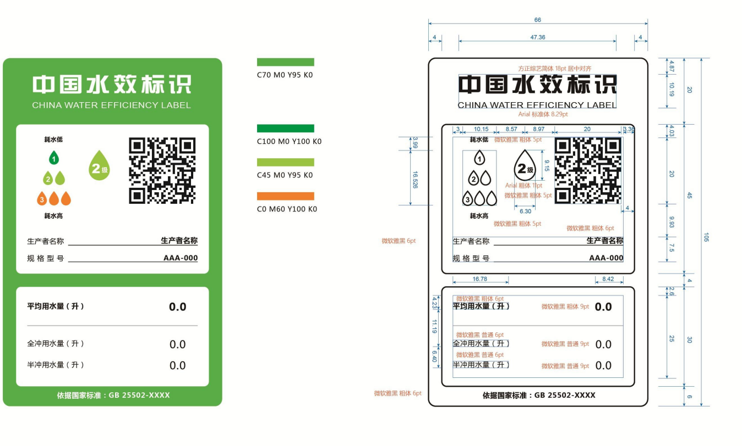
各类产品水效标识样式和内容会根据产品的实际情况，对标识尺寸、水效等级、标注内容、依据标准号等进行调整，在产品水效标识实施规则进行明确规定。

